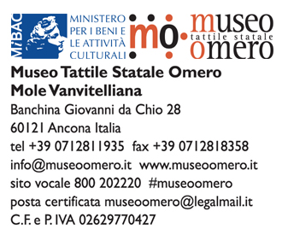

Corso di formazione sull'accessibilità ai beni culturali
II Modulo: Beni culturali e turismo: come renderli accessibili alle persone sorde.

XVI edizione 13 aprile 2019

Sede: Museo Tattile Statale Omero

Scheda d’iscrizione

È obbligatorio compilare tutti i campi

Cognome

Nome

Indirizzo numero civico

Città Provincia

Telefono (preferibile cellulare)

E-mail

Qualifica professionale

Dati per la fatturazione

Cognome e Nome o Ragione sociale

Residenza anagrafica o Sede legale (Indirizzo, Cap, Città, Pr)

Codice Fiscale persona fisica

Partita Iva ditta/ente

I dati saranno trattati ai sensi del D.Lgs. 30 Giugno 2003, n.196.

Data

Si allega ricevuta di pagamento della quota d’iscrizione ed eventuali documenti che danno diritto a riduzione.

ATTENZIONE: nella causale deve essere inserito nome e cognome dell'iscritto al corso.

